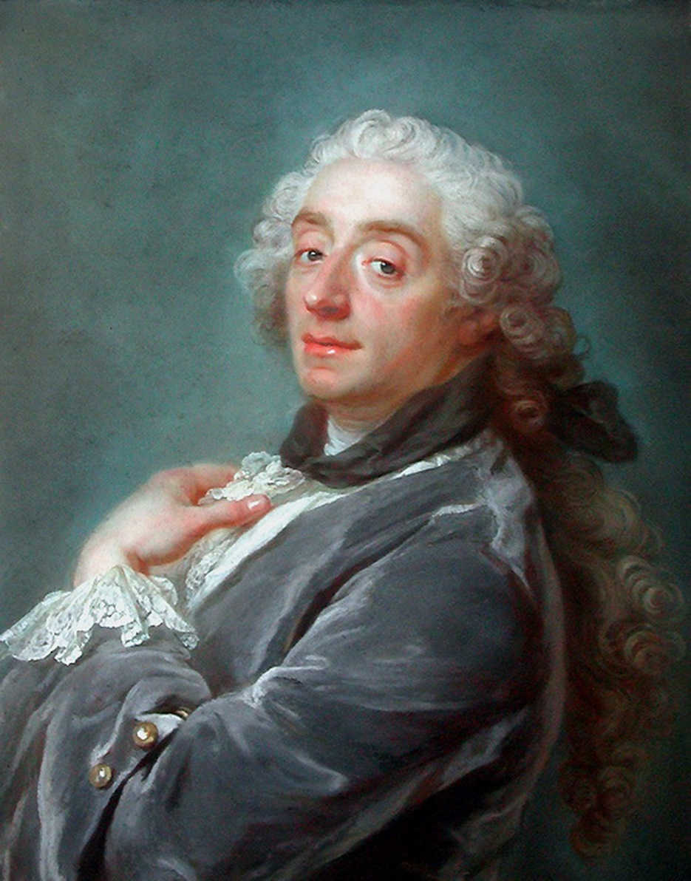**ФРАНСУА БУШЕ (ФР. FRANÇOIS BOUCHER, 29 СЕНТЯБРЯ 1703, ПАРИЖ — 30 МАЯ 1770)**

**Французский живописец, гравер, декоратор, “первый живописец короля”, один из самых ярких мастеров стиля рококо, законодатель всех видов искусства Франции начала 18 века. Первым наставником юного художника был его отец Никола Буше, скромный учитель живописи и рисовальщик узоров для вышивки. Затем Буше некоторое время был учеником Франсуа Лемуана, после чего поступил в обучение к граверу Жану-Франсуа Карсу, у которого занимался составлением виньеток, гербов и эмблем для франкмасонских дипломов.**

**В 1722 году Франсуа Буше было поручено иллюстрировать новое издание “Французской истории” Оноре Габриэля Даниеля, а в 1723 году живописец получил академическую премию за картину “Евил-меродах, сын и наследник Навуходоносора, освобождающий из оков царя Иоахима”. В 1725 Буше представил несколько картин на выставку молодых авторов и был приглашен де Жюльенном сотрудничать в издании произведений Антуана Ватто.**

**В 1727 году Франсуа Буше отправился за свой счет в Рим, где усердно изучал творчество живописцев Франческо Альбани и Пьетро да Кортона, с последним художника в дальнейшем часто сравнивали. Современные критики 18 века находили, что картины, написанные французским художником по возвращении из Италии, отличались красотой и мужественной силой; это относится, может быть, к картинам, которые дошли до нас лишь в гравюрах, изданных Лаврентием Карсом, так как оригиналы этих картин не сохранились.**

**24 ноября 1731 года Франсуа Буше был принят в академию, где написал мифологическую картину “Венера и Вулкан с оружием для Энея”. В 1734 году французский живописец был удостоен звания академика за картину “Ринальдо и Армида”, и в том же году художник украсил комнату королевы в Версальском дворце аллегорическими фигурами Сострадания, Изобилия, Верности и Благоразумия. В 1755-1765-х годах Буше руководил Королевской мануфактурой гобеленов в Париже, а с 1765 года стал директором Королевской академии живописи и скульптуры. Сороковые годы XVIII века — период расцвета во французском искусстве стиля рококо, отразившего аристократические идеалы дворянского общества.**

**Самым знаменитым художником рококо был Франсуа Буше, который, помимо живописи, работал во всех видах декоративного и прикладного искусства: он создавал картоны для шпалер, рисунки для севрского фарфора, расписывал веера, исполнял миниатюры и декоративные росписи. Живопись французского мастера в полной мере отразила декоративные принципы искусства его времени. Буше в начале творческого пути испытал влияние Антуана Ватто (гравировал картины художника), в дальнейшем писал плафоны, панно, картины с мифологическими, пасторальными, жанровыми сценами, нарядно-кокетливые портреты, идиллические пейзажи, выдержанные в мягких серебристо-зеленых тонах (“Пейзаж в окрестностях Бовэ”, Эрмитаж, Санкт-Петербург). Одним из любимых жанров живописи рококо были пасторальные мотивы, сюжеты которых художники находили прежде всего в античной мифологии.**

**Талантливый декоратор Франсуа Буше, был создателем искусства бездумно-праздничного, основанного не столько на наблюдении жизни, сколько на импровизации. “Первый художник” короля Людовика XV, любимец аристократии, директор Академии, Буше оформлял книги, исполнял декоративные панно для интерьеров, картины для шпалер, возглавлял ткацкие мануфактуры, создавал декорации и костюмы для Парижской оперы и т.д. В своих живописных работах французский художник обращался к мифологии, аллегории и пасторали, в трактовке которых подчас проявлялись черты сентиментальности, слащавости. Кокетливые Венера и нимфы, беспечно-шаловливые амуры, пасторальные персонажи, предающиеся утехам любви, — герои его нарядных картин. Художник запечатлевал их нежно-розовые тела с голубыми и жемчужными переходами теней и полутонов, пикантные лица, грациозные движения, часто впадая в манерность. Франсуа Буше строил композиции на сложном переплетении вьющихся линий и фигур, блестяще владел ракурсами, эффектно использовал драпировки, гирлянды, цветы, клубящиеся облака, окружая ими героев.**

**Связывая композиции с решением интерьеров рококо, художник предпочитал светлый колорит, строившийся на розово-красных, белых и нежно-голубых тонах. Не лишенный наблюдательности, о чем говорят его рисунки и жанровые картины, Буше не стремился к правдивости образов, обычно в его трактовке чувственно-идеализированных и однообразных. Ко времени расцвета творчества Буше относится “Туалет Венеры” (Санкт-Петербург, Эрмитаж), композиция, проникнутая волнообразным ритмом, в ней царят жизнерадостность и безмятежность. “Пастушеская сцена” (Санкт-Петербург, Эрмитаж) дает представление о пасторалях Буше, занимательных и игривых, исполненных иронии.**

**Лирические черты дарования французского живописца проявились в его декоративных пейзажах с мотивом сельской природы, с интимными уголками у полуразрушенных мельниц и хижин. Грациозные, изящные фигурки его античных героинь похожи на фарфоровые статуэтки. Буше любил светлую живопись и отдавал предпочтение нарядным голубым, розовым и зеленым тонам. В некоторых картинах художника 1720-1730-х годов, теплых и насыщенных по колориту (“Геркулес и Омфала”, Государственный музей изобразительных искусств, Москва), заметны отзвуки фламандского искусства. В более поздних работах (“Купание Дианы”, 1742, Лувр, Париж; портрет маркизы Помпадур, 1752, собрание Уоллес, Лондон) с обилием оттенков розового и голубого, извилистых сплетающихся линий и сложных ракурсов усиливаются свойственные рококо декоративность, чувственность, несколько жеманная грация, впечатление “фарфоровости” фигур.**

**Во второй половине 50-х годов 18 столетия творчество Буше стало чересчур отвлеченным и холодным, живопись жесткой, в композициях проявился ложный пафос. Творческий кризис французского живописца отражает деградацию стиля рококо, вызванную общим упадком аристократической культуры. Буше скончался 30 мая 1770 года. Самый талантливый его ученик художник Жан Оноре Фрагонар унаследовал от мастера рококо изящество в трактовке фигур и сюжета картины, смелость колорита и свободу композиции.**

**Выдающийся декоративный и живописный дар Буше ценили современники. Однако, слава художника вскоре после его смерти совершенно упала под влиянием реакции классицизма. Французского мастера стиля рококо стали обвинять в развращении юношества, и лучшие из картин художника не находили покупателей. В настоящее время эти несправедливые обвинения потеряли свое значение, современная критика отводит Франсуа Буше почетное место среди художников французской школы живописи 18 столетия.**

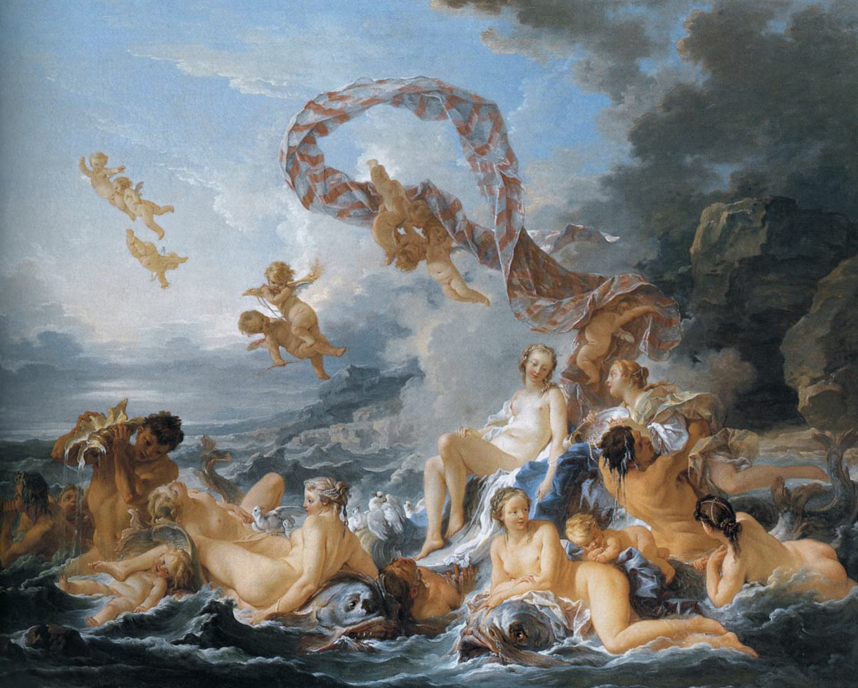

**Рождение Венеры, 1740 год, Национальный музей, Стокгольм**

**РОЖДЕНИЕ ВЕНЕРЫ**

**Франсуа Буше любил писать картины на мифологические темы. Картина «Рождение Венеры» написана по древнегреческим преданиям о Венере и Зевсе.**

**Из мифов древней Греции считается, что Венера была дочерью Юпитера и Дионы, богини влаги; по мнению других — родилась из морской пены. Этот сюжет часто изображали художники. Первыми ее обнаружили океанические нимфы. Она лежала, как в колыбели, на большой голубой волне, и они отнесли ее в свои коралловые пещеры, где нежно ухаживали за ней и учили с большим старанием. Когда воспитание Венеры было завершено, морские нимфы решили, что пришло время представить ее богам, и подняли ее на поверхность моря, где тритоньи, океаниды и нереиды окружили богиню, громко восхищаясь ее красотой, и предлагали жемчужины и отборные кораллы, чтобы она могла себя ими украсить.Потом они уложили ее на большую волну и вверили заботам Зефира, нежного южного ветра, который и отнес ее на остров Кипр.**

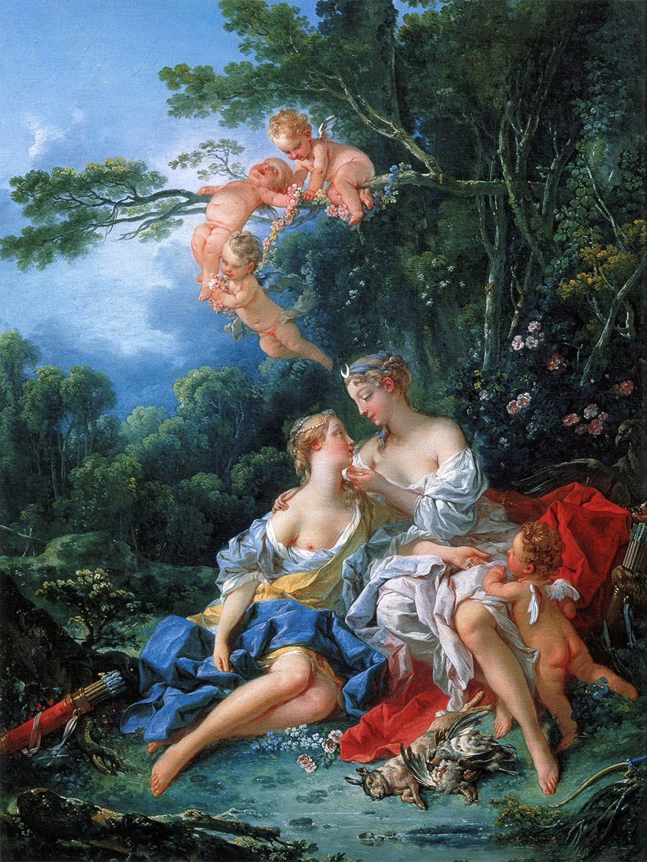

**Юпитер и Каллисто, 1744, Музей изобразительного искусства, Москва**

**ЮПИТЕР И КАЛЛИСТО**

**Сюжет картины взят из древнеримского мифа. Согласно легенде, бог Юпитер воспылал страстью к нимфе Каллисто, и чтобы не напугать ее, появился перед желанной девушкой в облике богини Дианы. В женском образе бог пытался соблазнить Каллисто. Нимфа, будучи спутницей Дианы, сопровождала ее на охоте и потому не была удивлена появлению госпожи. Так Юпитеру удалось соблазнить возлюбленную, давшую обет девственности. Французскому обществу миф был широко известен благодаря "Метаморфозам" Овидия.**

**Буше изобразил двух флиртующих девушек на фоне пасторального пейзажа; группа амуров выполняет декоративную задачу, внешне напоминая венок или цветочную гирлянду. В юных героинях нет ничего божественного или величественного; вероятнее всего, художник довольно точно передал облик французских натурщиц, позировавших для произведения. Принято считать, что оценить красоту подобных полотен можно только в соответствующих интерьерах, частью которых они и были.**

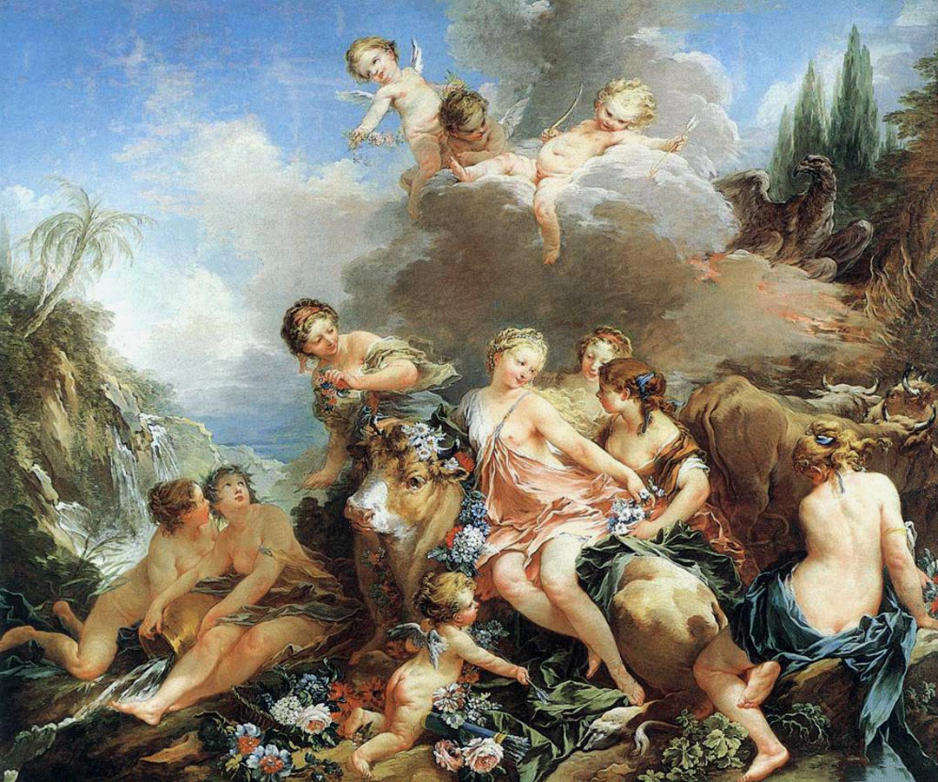

**Похищение Европы**

**1732-1734, Собрание Уоллес, Лондон**

**ПОХИЩЕНИЕ ЕВРОПЫ**

**Живописец Буше неоднократно обращался к этой мифологической истории, известна также его картина «Похищение Европы», написанная в 1747 году, и в настоящее время, хранящаяся в Лувре. Европа, в греческой мифологии дочь финикийского царя Агенора, похищенная Зевсом, обратившимся в быка. На спине этого быка Европа переплыла море и попала на Крит, где родила от Зевса Миноса. Талант декоратора и фантазия художника Франсуа Буше проявились в его многочисленных мифологических сценах. Древнегреческие и древнеримские боги, богини и другие мифологические персонажи изображались на фоне воображаемых античных построек. Эти сцены эффектны по композиции, исполнены динамичным мазком, написаны в свободной живописной манере и яркой серебрящейся красочной гамме, что говорит об увлечении художником стилем живописи Джованни Баттиста Тьеполо («Аврора и Кефал», Музей искусств, Нанси; «Аполлон и пастушка», Художественный музей, Тур; «Геркулес и Омфала», Музей изобразительных искусств, Москва; «Венера и Вулкан с оружием для Энея», Музей Лувр, Париж). Буше любил не только использование определенных нескольких цветов (обыгрывая их тональные вариации или, напротив, локальные сочетания), но и броские приемы. Художник то прибегал к обильным лессировкам, придавая живописи вид миниатюры или фа** **рфоровой поверхности, то писал свободными жидкими мазками, подражая манере Тьеполо, а в палитре — колориту венецианских мастеров. Франсуа Буше был интерпретатором многих художественных манер, ощущая творческую свободу как подлинный виртуоз живописи начала и середины XVIII столетия.**

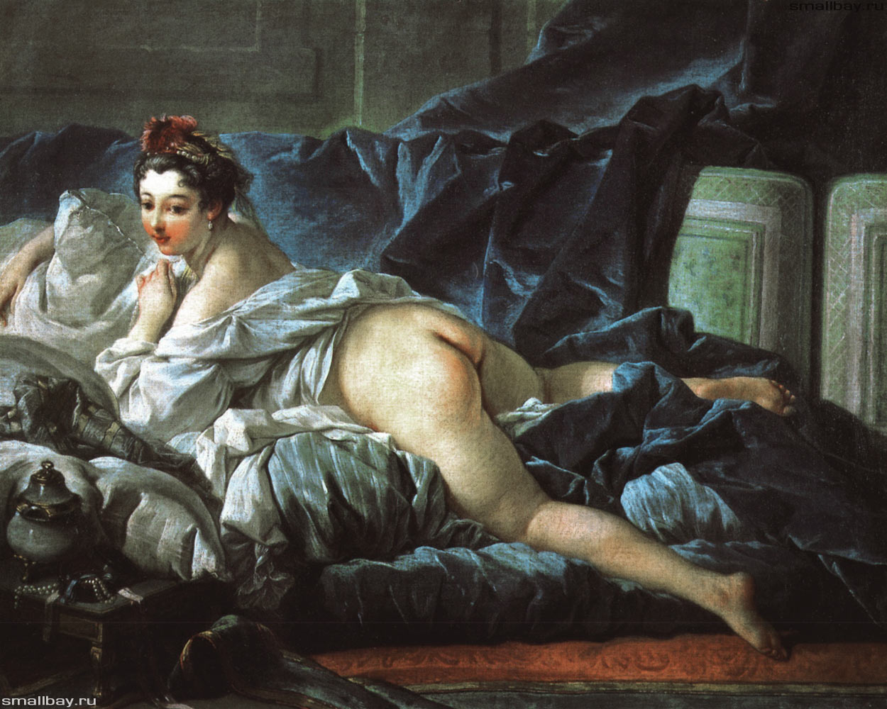

**Одалиска**

**1745. Музей Лувр, Париж**

**ОДАЛИСКА**

**Этот портрет полуобнаженной молодой женщины также известен под названием «Темноволосая одалиска». Обнаженная молодая женщина лежит на кровати в обрамлении роскошных драпировок. Открыто бросая вызов, она флиртует со зрителем, выглядывая из своего будуара. Картина Буше - своего рода квинтэссенция фривольных излишеств середины XVIII века, а сам он - один из наиболее последовательных представителей стиля рококо. В юности Буше испытал сильное влияние творчества Антуана Ватто, многие картины которого гравировал, а в 1740-е годы добился покровительства мадам де Помпадур. Благодаря ее влиянию Буше становится первым живописцем Людовика XV. Буше был одним из самых модных художников-декораторов в Париже, а его очаровательно кокетливые картины на мифологоческие сюжеты, изображавшие нимф и богинь, должны были угождать вкусам тех представителей высшего парижского общества, чьи элегантные особняки он украшал. Идеально воплощая условность приемов живописи века рококо, Буше будто бы хотел сказать в своих картинах, что природа представляется «чрезмерно зеленой и плохо освещенной».**